## 现有问题反馈

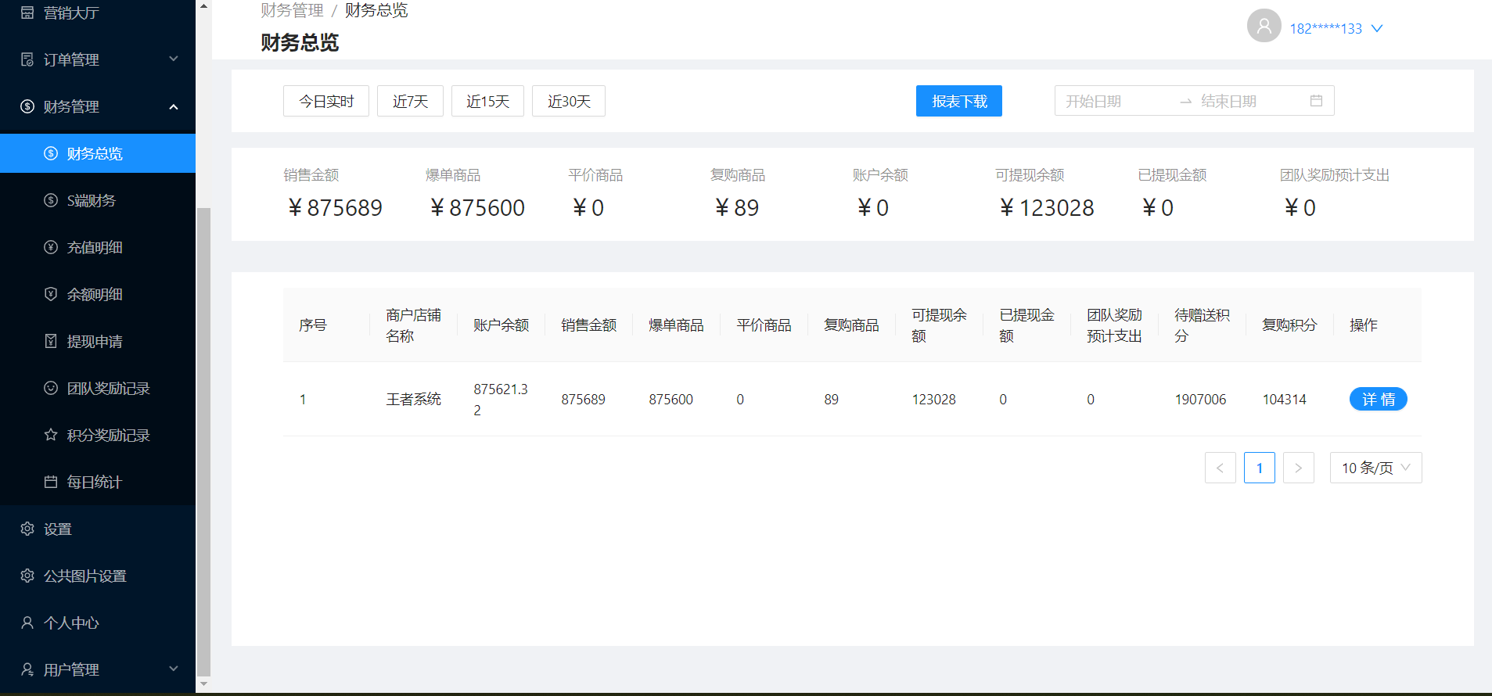

1，已提现金额没有显示出来

团队奖励预计支出没有显示出来

晒选，日期搜索，报表下载功能不能用

复购区今天销售的数据也没有加上去

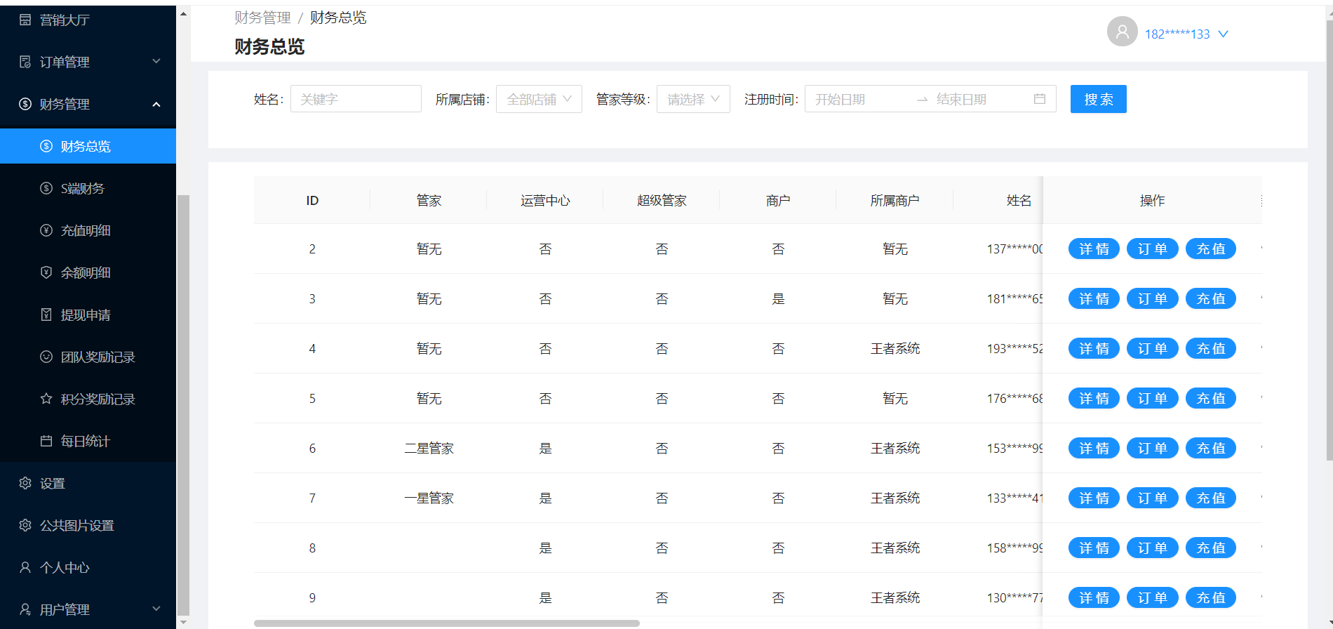

1. 用户的成交订单，订单金额没有显示
2. 用户的已提现金额没有显示
3. 团队奖励预计金额没有展示

店铺信息直接都去掉了？？升降序排列还是没有

搜索结果，列表翻页后，界面刷新了没有按照搜索结果展示

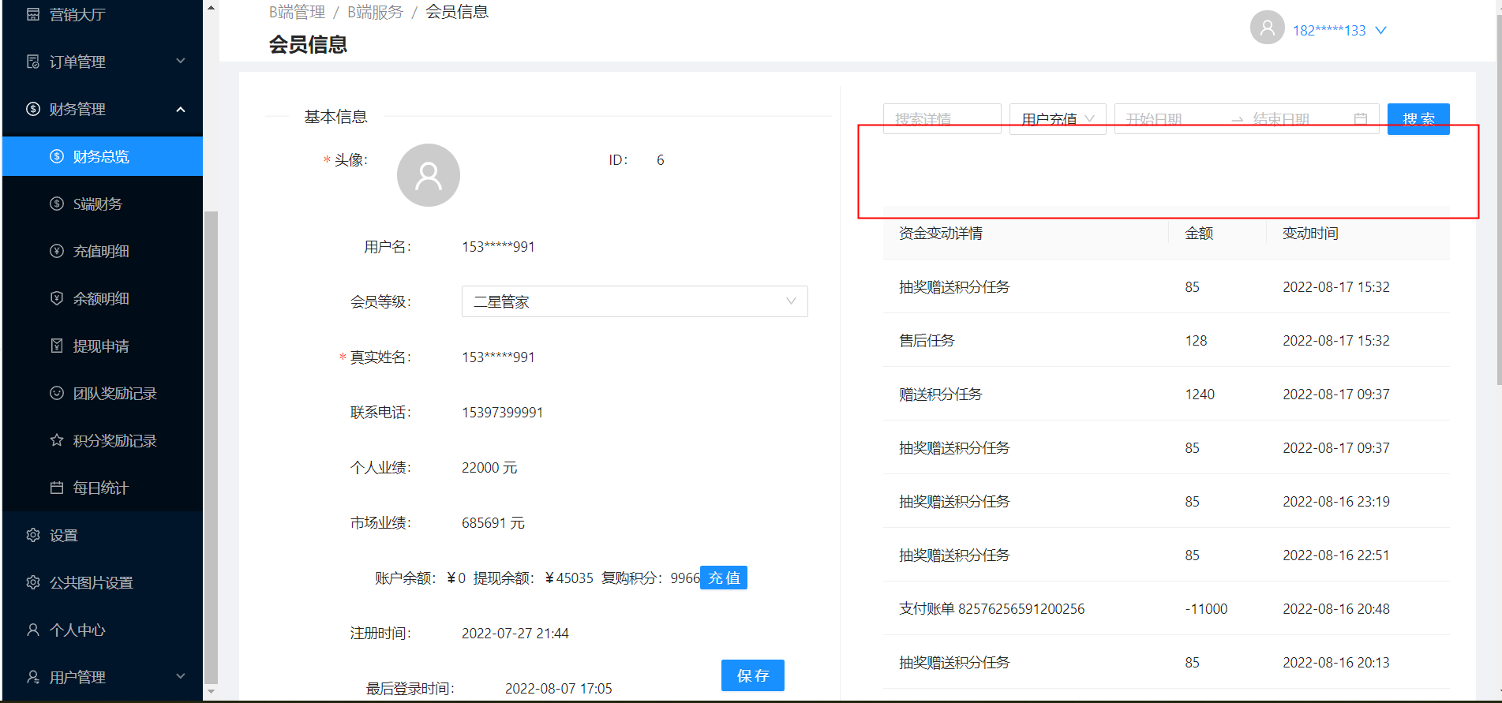

个人消耗汇总没有，积分消耗变更记录没有

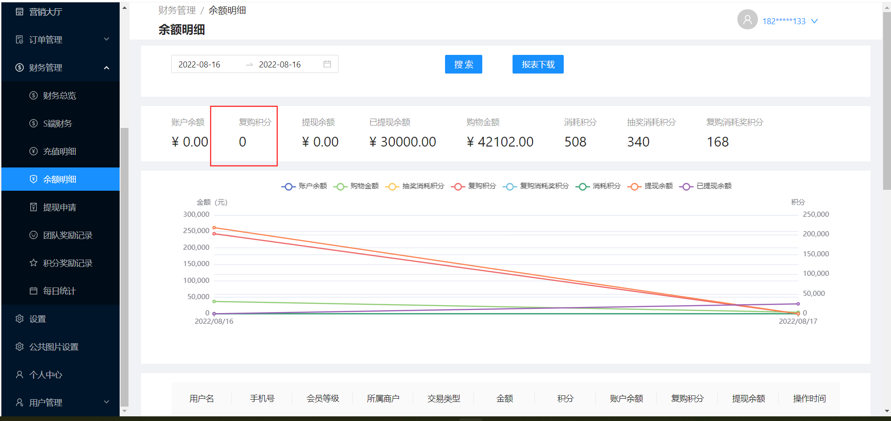

1. 复购积分没有显示出来表格排序赛选没做

1，会员升级（一星管家-王者管家 运营中心超级管家）

所需直推人数，必须是活动商品消费1100激活的直推用户（无测试环境，无法验证问题是否已经处理）

2，运营中心，超级管家都是，只要下面有新增有新增业绩，马上就发放5%的奖励。（原结算周期发放，优化成秒到）

  秒到功能上线前，原因业绩进行切割发放。原有的业绩结算发放，新增的都按照秒到（功能上线前通知到我，导出发放表格确认）（无测试环境，无法验证问题是否已经处理）

1. 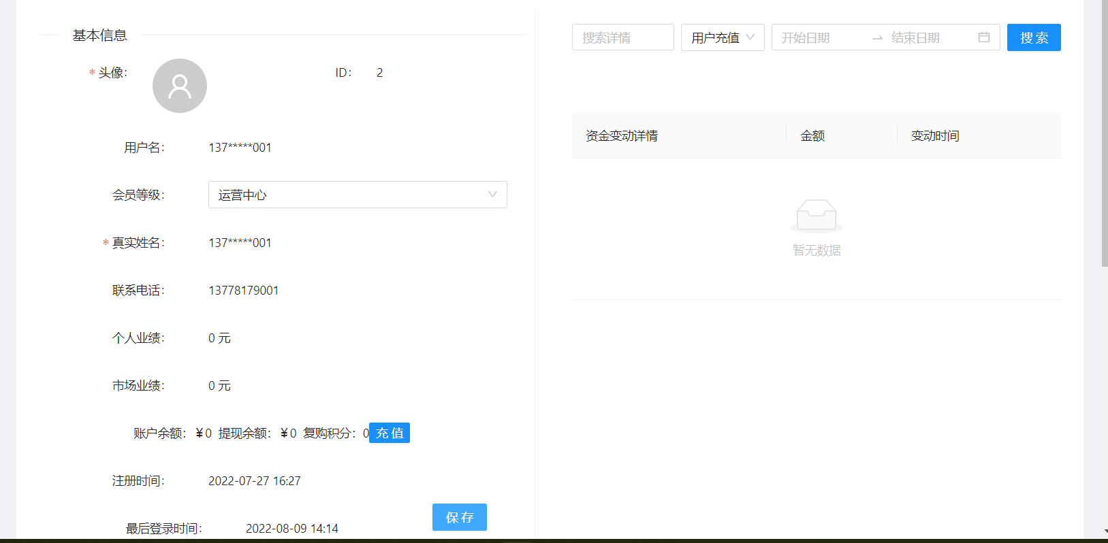

后台无法修改会员等级，给与用户运营中心等级，保存功能没做

4，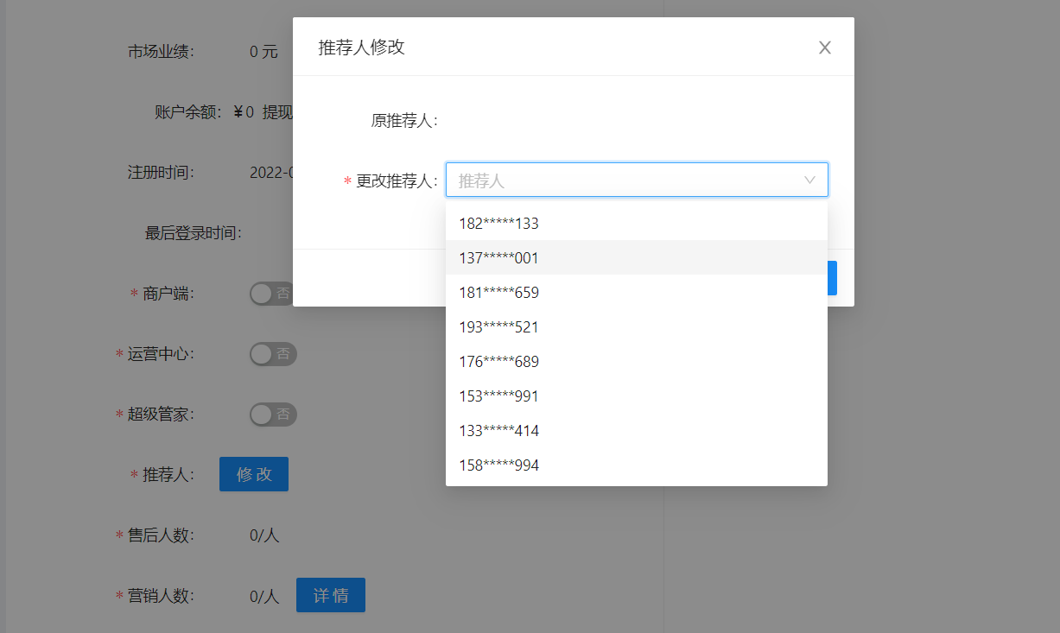修改推间人支持，手机号搜索

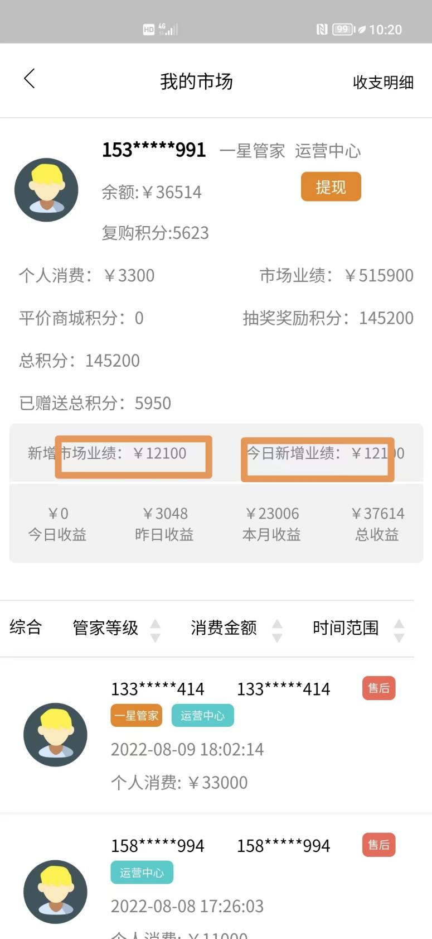

5，新增市场业绩：改为本月市场业绩

统计本月的新增市场业绩

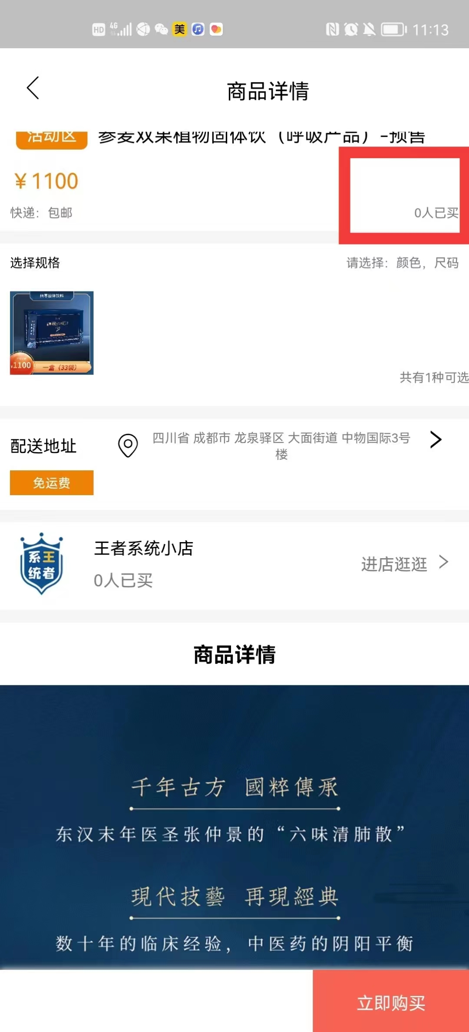

6，前端的销售数量，配置了显示数量，跟用户真实购买后未增减，

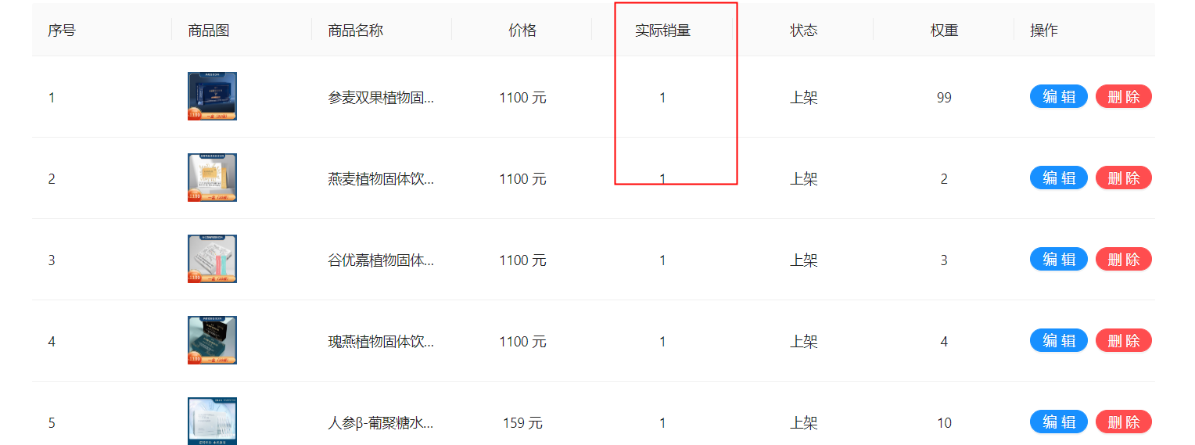

库存没展示出来，实际销量数据不对

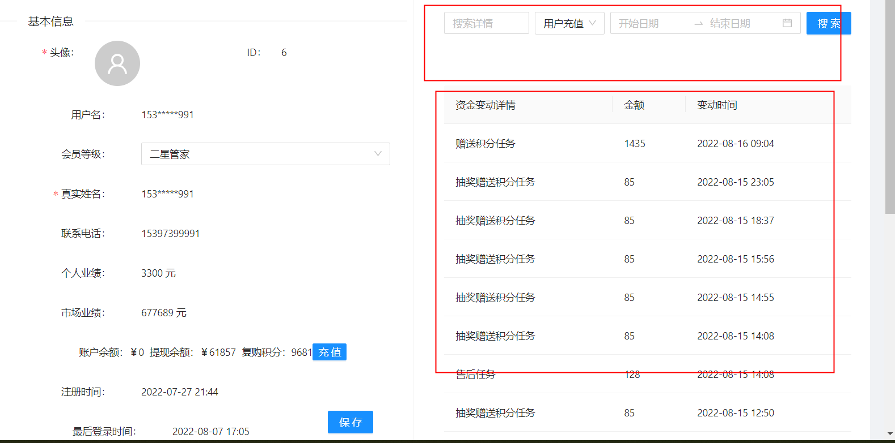

7，数据汇总没有展示出来，筛选搜索用不了

抽奖券的记录没有

复购积分的记录没有

1. C端app搜索功能
2. 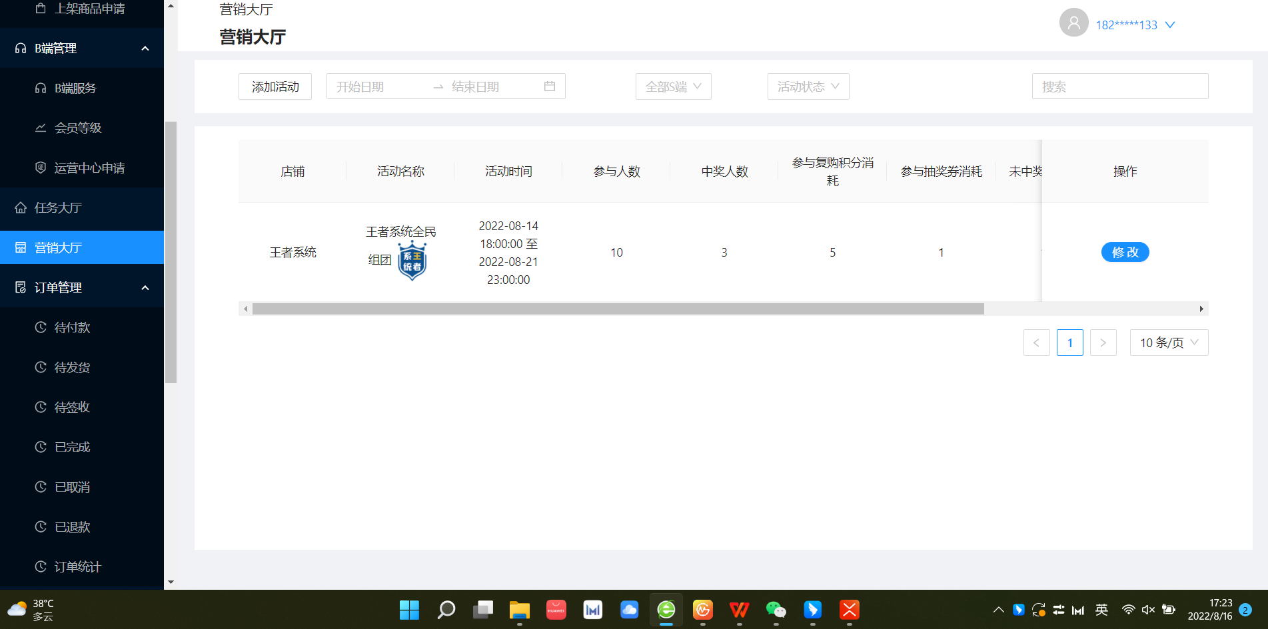

每次开奖的明细，具体查看蓝湖

1. 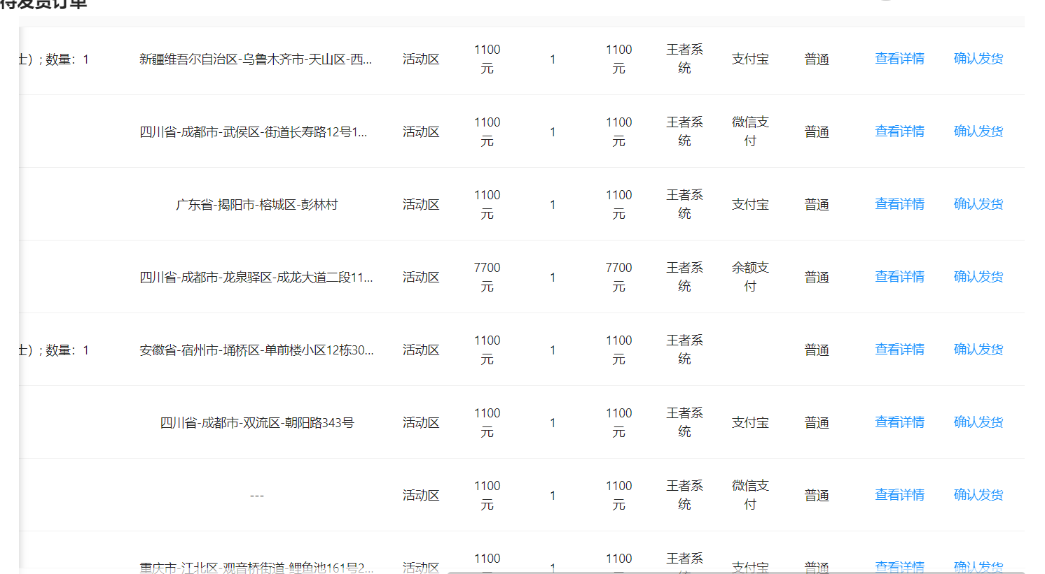

订单余额+微信支付的，需要显示余额支付金额，微信支付金额

余额支付购买商品，用户提现。都需要设置一个支付密码的功能